高校毕业生就业协会核心能力分会四川省管理中心



BRE〔2024〕9号

**关于举办全国大中专院校“生涯发展心理辅导师”能力提升培训班的通知**

各普通高等学校、成人高校、职业学校、研究生培养单位：

为深入贯彻党的二十大精神，贯彻落实《中国教育现代化2035》《国务院关于实施健康中国行动的意见》《全面加强和改进新时代学生心理健康工作专项行动计划（2023—2025年）》，全面加强和改进新时代学生心理健康工作，提升学生心理健康素养，多措并举加强教师心理健康工作，提升教师心理健康教育能力，推进教师心理健康教育学习资源开发和培训，提升教师发现并有效处置心理健康问题的能力。加强对全体教师的心理健康知识普及，完善教师心理健康培训体系，打造适合学科教师的心理健康课程和资源，增强全体教师读懂学生、理解学生的能力，帮助教师在学科教学、班级管理、家校协同中有效使用心理健康教育策略方法。提升教师心理健康育人能力，增强心理健康教师队伍专业化建设，筑牢学生心理健康的“免疫墙”。教育部高校毕业生就业协会核心能力分会将于2024年5月在成都举办一期全国大中专院校“生涯发展心理辅导师”能力提升培训班，现将相关事宜通知如下。

一、举办单位

主办单位：高校毕业生就业协会核心能力分会

承办单位: 四川省心理学会教师心理发展与教师培训专业委员会常务理事单位 成都博润创新教育研究院

二、课程内容

（一）生涯的含义及六方面

1.人生生涯六个方面；

2.生涯发展六个方面相互促进相互制约组成；

（二）心理学基础知识

1.情绪、思维、记忆与性格；

2.意识与潜意识；

3.区分正常心理现象、心理问题、神经症、 精神疾病、人格障碍；4.心理过程中获得信息、思维认知、情绪表现、性格呈现、语言

行为、事情结果的内在联系；

5.心理问题的分类及判定方法；

6.强迫现象与强迫症；

7.疑似神经症与神经症；

8.恐惧现象与恐惧症；

9.抑郁、焦虑的起因、表现与疗愈；

10.精神疾病的判别因素；

（三）心理咨询师的工作内容

1.心理咨询的内容、步骤和实施；

2.心理咨询师的团队建设、市场开发方法、收费策略、客户维护；3.心理咨询档案的整理与资料归纳；

4.涉及到生命安全的心理问题，应该立即进行有效干预；

（四）生涯发展心理咨询师的基本概念；

（五）72种积极心理学实用辅导方法，解决人生生涯各种关系发

生与发展；

（六）9类关系的不同处理方法。

三、培训对象

全国大中专院校从事就业工作和学生管理工作的领导、老师和相关工作人员、辅导员，担任就业指导、创新创业、职业指导、心理辅导、职业生涯规划及素质教育课程的教师和各继续教育学院再提升教师。

四、报到培训时间与地点

报到时间：2024 年5 月 15 日（14:00-18:00）

报到地点：成都职业技术学院（成都市高新区天益街 83 号）

培训时间：2024 年 5 月 16 日至 19 日（周四至周天）

培训地点：成都职业技术学院高新校区

五、费用与认证

收费标准：5900元/人(含培训费、资料费、1项认证费、教学服务费)。培训结束并经考试合格后，可申请获得由教育部门颁发的生涯发展心理辅导师模块的《CVCC核心能力专业认证证书》或由中国管理科学研究院教育创新研究所颁发的高级生涯发展心理辅导师模块的《专业人才职业技能证书》，若同时认证两个证书，则考核评审费增加1280元/项。该证书既是人员岗位聘任、定级和晋升职务的参考依据，也可作为CVCC项目培训讲师任职资格的证明，及各级教师继续教育的证明，证书实行统一编号登记管理、官网查询电子注册，全国通用。

六、报名方式

1.请各参培人员填写报名回执表于 2024 年5月10日前用Email发至成都博润创新教育研究院邮箱：sccvcc@126.com。费用于2024年5月15日前到该办公室现场缴费，也可在此日期前汇入师资班组委会指定银行账户：

账户名称：成都博润创新教育研究院；

银行名称：中国农业银行成都经开区沙河堡支行；

银行账号：22 8350 0104 0006 974。

报到时请带上交费凭据换取正式发票，食宿自理，参培老师可自行安排住宿，也可选择组委会推荐酒店，标间价格标准：280元/天/间 至390元/天/间，详询会务组老师。

2.根据教学培训需要，对此次培训人数进行了限制，以传报名回执表并且完成缴费手续，即为报名成功。开班前一周，会务组会通知 各位参培学员培训班详细会务安排。

3.申报证书的老师报到时提交完整电子版证书申请表，一张电子版一寸彩色照片和一张纸质版身份证复印件，电子资料请发送至省中心邮箱。

七、培训专家团（部分）

程社明：心理学博士、管理学博士、管理学教授、国家二级心理咨询师、美国ACHE催眠治疗师、英国CBH认知行为催眠治疗师，2001年起参加多种心理学培训总学时超过4000小时，2006年起已为2000多人做个人、家庭、团体心理辅导，2008年在成都“5·12”震后心理辅导师千人培训课程上任助教团团长，至今进行心理咨询辅导个案超过500例；

苗书宾：国家高级职业指导师、UCT高校生涯导师、中国教育科学院研究员、心理学硕士研究生、国家二级心理咨询师、国家绘画投射测验分析师、GCDF全球生涯规划师、TTT职业规划培训师；

刘丽华：国家二级心理咨询师、高级职业督导师、教育部高校毕业生就业协会核心能力分会副秘书长/常务副理事、教育部全国核心能力CVCC认证四川省管理中心主任，曾担任成都市教育局中职文明风采生涯规划决赛评委。

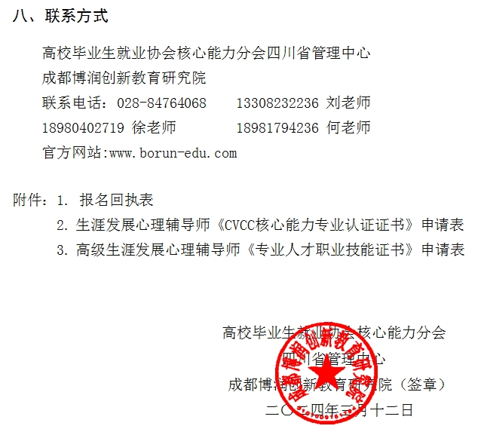

**附件一：**

**全国大中专院校“生涯发展心理辅导师”能力提升培训班报名回执表**

时间：2024年5月16日至19日

地点：成都

|  |  |  |  |  |  |  |  |
| --- | --- | --- | --- | --- | --- | --- | --- |
| 单位名称 | |  | | | | | |
| 详细地址 | |  | | | | | |
| 序号 | | 姓名 | 性别 | 职务 | 联系方式 | | 邮箱 |
| 报 名 回 执 信 息 | 1 |  |  |  |  | |  |
| 2 |  |  |  |  | |  |
| 3 |  |  |  |  | |  |
| 4 |  |  |  |  | |  |
| 5 |  |  |  |  | |  |
| 6 |  |  |  |  | |  |
| 7 |  |  |  |  | |  |
| 培训单位  信息 | | 开户行 | 中国农业银行成都经开区沙河堡分理处 | | | 缴费方式 | 口现场缴费  口手机支付  口对公转款 |
| 账号 | 22835001040006974 | | |
| 户名 | 成都博润创新教育研究院 | | |
| 其他 | | 发票明细 | 名称 |  | | | |
| 纳税人识别号 |  | | | |
| 项 目 | 培训费 | | | |
| 1.请负责老师填好报名信息之后发送至邮箱：sccvcc@126.com  2.请学员报到时随身携带身份证证件，并注意旅途安全。  3.回执表命名格式：学校+培训班名称 | | | | | |

报名提示：单位报名回执表请在每期班开班前一周上传。开班报到时提交以下资料:

1.证书申请表电子版；

2.免冠证件（蓝底、红底）近照1寸的电子版一份；

3.身份证复印件一份，师资班培训详细安排见每期班的培训报到须知。

**附件二：**

**高校毕业生就业协会核心能力分会**

**《CVCC 核心能力专业认证证书》申请表**

|  |  |  |  |  |  |  |
| --- | --- | --- | --- | --- | --- | --- |
| 姓名 |  | 性别 |  | 出生年月 |  | 电子彩色照片一 张 ( 一 寸 ) |
| 职业 |  | 职称 |  | 民族 |  |
| 工作单位 |  | | | | |
| 通讯地址 |  | | | | |
| 电子邮箱 |  | | | QQ |  | |
| 身份证号码 |  | | | 邮政编码 |  | |
| 手机 |  | | | 座机 |  | |
| 培训时间 | 2024年5月16日至19日 | | | 证书申请模块 | 生涯发展心理辅导师 | |
| 工作经历 |  | | | | | |
| CVCC办公室  意见 | 年 月 日 | | | | | |

说明：1.表中每一项应填写工整、准确。

2.此表复印有效。

3.请在培训开班一周前将该表贴上电子版标准照片发到中心邮箱，保证表格格式不变动。 四川省管理中心邮箱：sccvcc@126.com。 四川省管理中心网站： [www.borun-edu.com。](http://www.borun-edu.com。)**附件三：**

**中国管理科学研究院教育创新研究所**

**《专业人才职业技能证书》申请表**

|  |  |  |  |  |  |  |
| --- | --- | --- | --- | --- | --- | --- |
| 姓名 |  | 性别 |  | 出生年月 |  | 电子彩色照片一 张 ( 一 寸 ) |
| 职业 |  | 职称 |  | 民族 |  |
| 工作单位 |  | | | | |
| 通讯地址 |  | | | | |
| 电子邮箱 |  | | | QQ |  | |
| 身份证号码 |  | | | 邮政编码 |  | |
| 手机 |  | | | 座机 |  | |
| 培训时间 | 2024年5月16日至19日 | | | 证书申请模块 | 高级生涯发展心理辅导师 | |
| 工作经历 |  | | | | | |
| CVCC办公室  意见 | 年 月 日 | | | | | |

说明：1.表中每一项应填写工整、准确。

2.此表复印有效。

3.请在培训开班一周前将该表贴上电子版标准照片发到中心邮箱，保证表格格式不变动。 四川省管理中心邮箱：sccvcc@126.com。 四川省管理中心网站： www.borun-edu.com。